CYBERSEC 2024

110502567 蔡淵丞

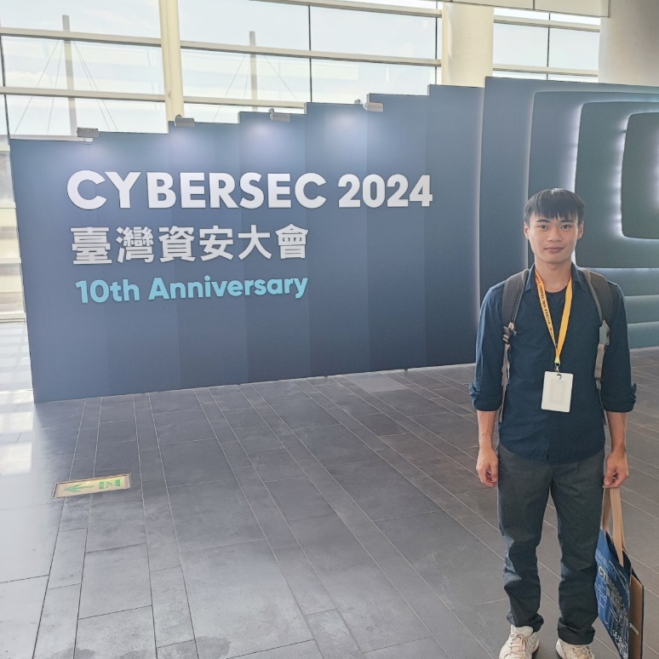跟我想像中的看展不太一樣，每個攤位都有準備禮品以及闖關活動。我跟友人造訪了20多個攤位拿了一大堆紀念禮品。

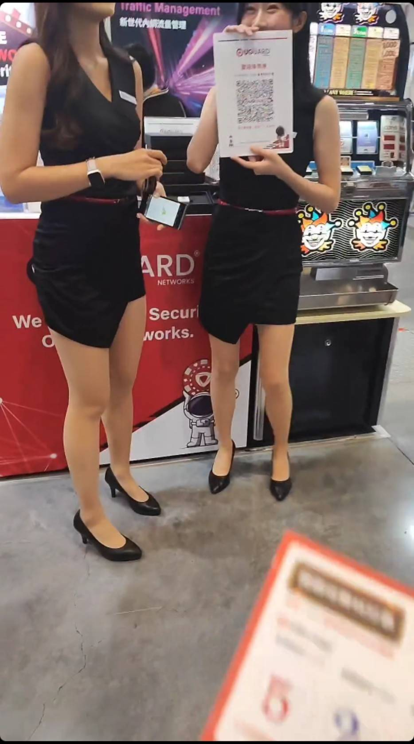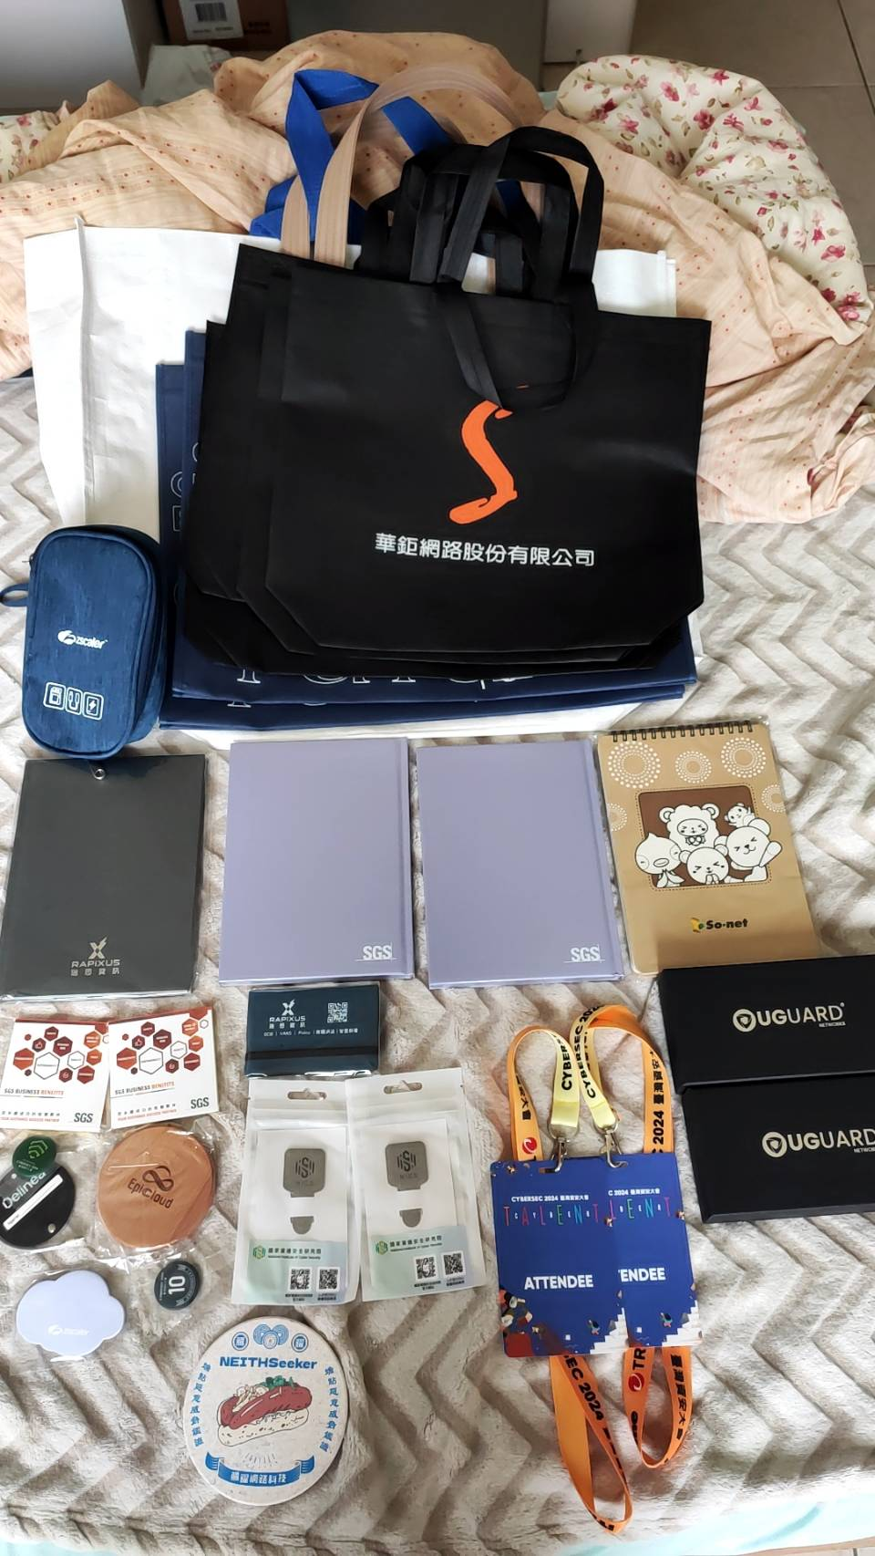

活動每個攤位都請了2 3個

Showgirls ，闖關遊戲都是玩骰子轉輪盤之類的遊戲，滿滿的台灣味。正好我對資安領域認識不深，如果展場氣氛太過學術的話我可能會不太能融入。參觀展場就好像園遊會一樣，有各種吃的喝的玩的，我和友人都玩得非常盡興。

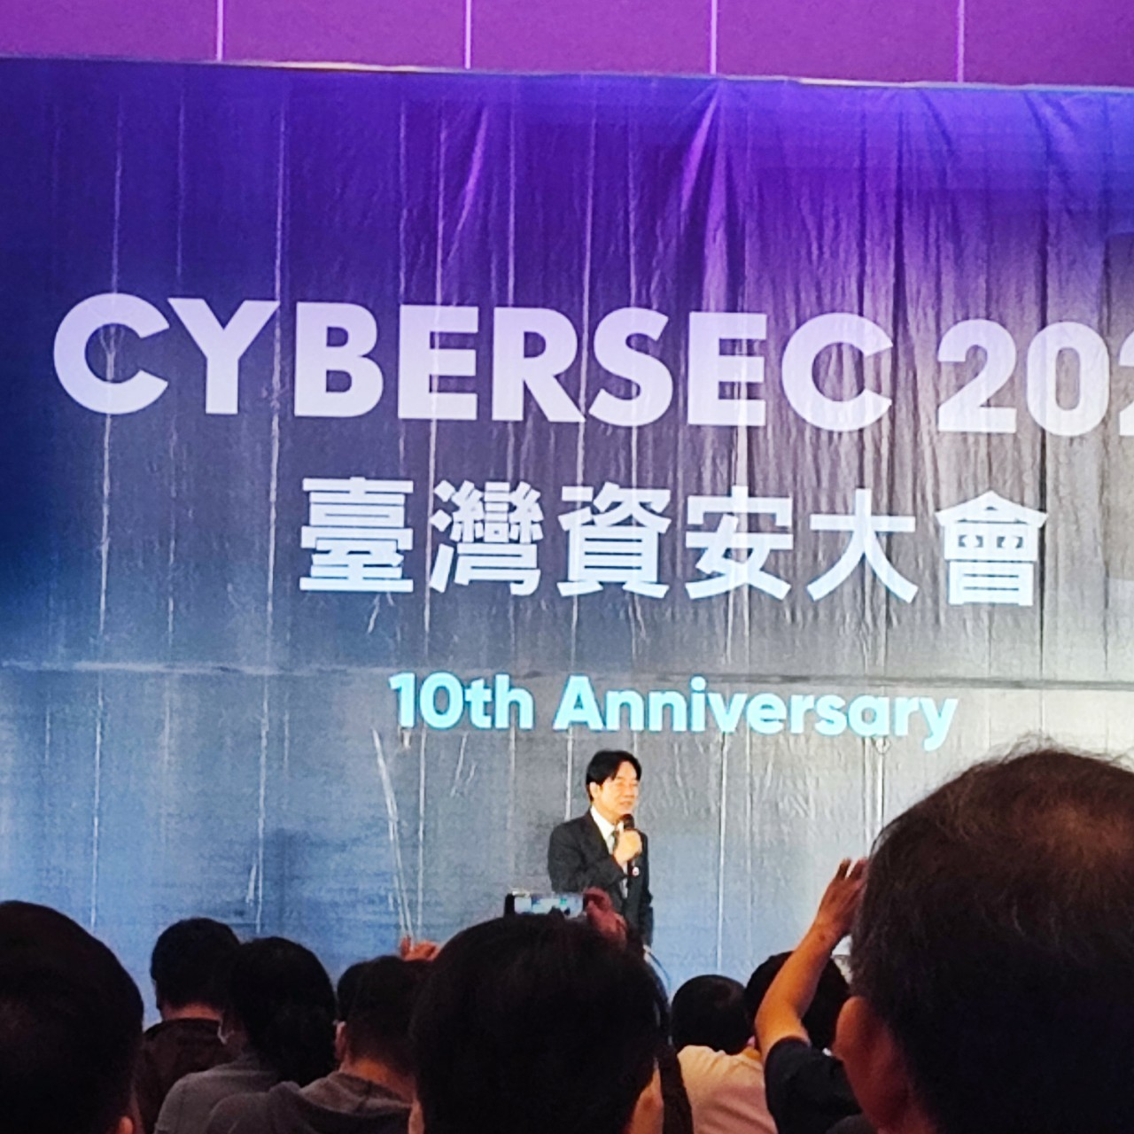

這次參加「CYBERSEC 2024 臺灣資安大會」讓我受益匪淺。大會現場氣氛熱烈，聚集了眾多資安領域的專家和愛好者，共同探討最新的資安趨勢和技術。特別是這次大會慶祝了十週年紀念，意義非凡。開幕式上，臺灣副總統賴清德的致辭給大會增添了許多光彩，他的演講強調了資安的重要性以及政府對這一領域的重視。演講者分享了許多寶貴的經驗和見解，讓我對資安有了更深刻的認識和理解。每個展示攤位都充滿了創新和靈感，讓我看到了資安技術的廣闊應用前景。整個參會過程中，我拍下了許多精彩的瞬間，這些照片將成為我珍貴的回憶。參加這次大會不僅拓展了我的視野，也激發了我對資安領域更大的興趣和熱情，期待未來能參加更多類似的活動，持續學習和進步。